**^__^**

2022학년도 오픈소스 소프트웨어

 13주차 (객관식)

***1.***  다음 중 DFS(깊이 우선 탐색)인 것은?

|  |
| --- |
| ㄱ. ㄴ. |

***2.***  BFS와 DFS 중 stack을 이용하는 것은?

답 :

***3.***  큐가 비어있는데 아직 방문하지 않은 정점이 남아있다면, 이 그래프는 연결되어있는가?

답 :

***4.***  BFS 알고리즘을 이용한 그래프이다. A 정점을 꺼낸 후 큐에 들어갈 정점들은?

답:

***5.***  다음 그래프를 너비우선탐색을 한 순서를 적으시오, (들어가는 알파벳의 순서는 사전순으로 한다.)

답 :

***6***. 다음 그래프에서 깊이 우선 탐색을 스택을 이용하여 수행하였을 때, 3번째 정점을 뺀 이후 스택 내부의 모습은? (들어가는 정점의 알파벳 순서는 사전순으로 한다.)

|  |
| --- |
|  |
|  |
|  |
|  |
|  |

***7.***  DFS와 BFS에서 넣는 순서는 정해져 있다. (O,X문제)

답 :

***8.***  다음에 알맞은 것끼리 짝지어 보시오.

|  |
| --- |
| ㄱ. 빠르게 답을 찾을 때 유리하다.  ㄴ. 모든 값을 보고 싶을 때 유리하다.  ㄷ. 너비 우선 탐색  ㄹ. 깊이 우선 탐색  ㅁ. DFS  ㅂ. BFS |

답 :

***9.***  다음 그림에서 I정점을 집어넣는 곳까지 BFS와 DFS에서 들어간 정점의 개수를 각각 구하여라. (넣는 순서는 알파벳 사전 순서이고, 들어간 정점은 I까지 포함하여 계산한다.)

답 :

***10.***  다음 그림은 분홍색부터 파란색까지의 최단경로를 구하기위해 그려본 구상도이다. 이러한 문제는 BFS , DFS 중 어느 것을 이용하여야 하는가?

정답 :

***11.***  위 그림을 더욱 적합한 알고리즘을 통해 푼 결과 최단경로는?

|  |
| --- |
| * 배열에서 삽입, 삭제 시 모든 자리를 이동해야 함 * 끊고, 붙이기가 자유롭게 가능 |

(처음 정점이 1번이고, 상,하,좌,우 로만 이동할 수 있다.)

답 :

***12.***  다음 코드의 출력 내용을 쓰시오.

정답)

***13*** . 아래 코드를 실행하면 몇 행 몇 열 짜리 배열이 생성되는가?

답:

***14.***  오른쪽 배열을 만들기 위해 옳은 것을 차례대로 쓰시오.

답 : .

***15.***  다음에 대해 a b 값을 차례대로 쓰시오.

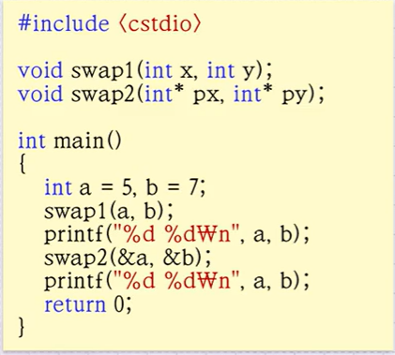

swap(a, b) :

swap(&a, &b) :

***16.***  다음에서 head가 뜻하는 것은?

답 :

***17.***  다음 중 특징이 다른 것은?

① LIFO

② PUSH

③ POLL

④ POP

⑤ 괄호 체크

***18.***  다음 스택에 대해 해당하는 값을 적으시오.

|  |
| --- |
| 5 |
| 1 |
| 2 |
| 3 |
| 4 |

1. TOP의 값은?
2. POP을 2번 하면 나오는 값은?
3. 2)번을 진행한 후 3을 PUSH 하면 TOP의 값은?
4. 스택의 크기가 5일 때, 3)번을 진행한 후, PUSH가 가능한가?

***19.***  다음은 괄호 체크 프로그램이 끝난 스택의 구조이다. 알맞은 크기 비교 연산자를 넣어라.

|  |
| --- |
|  |
|  |
|  |
| ( |
| ( |

닫는 괄호 여는 괄호

***20.***  다음 중 성격이 다른 것은?

① REAR

② TAIL

③ ENQUEUE

④ BACK

⑤ HEAD

***21.***  그림과 같은 QUEUE가 있고, FRONT는 3이다. 다음에 답하시오.

|  |  |  |  |  |  |  |
| --- | --- | --- | --- | --- | --- | --- |
|  | 1 | 2 | 3 | 4 | 5 | 5 |

1. DEQUEUE를 1회 실행하면 출력되는 값은?
2. ENQUEUE를 1회 실행하여 5를 집어넣으면 REAR의 값은?
3. 2)번을 진행한 후, FRONT의 값은?
4. FRONT와 REAR가 같을 때를 무엇이라 하는가?
5. 선형 큐의 단점은?

***22.***  배열로 구현한 원형 큐에 대한 설명으로 옳지 않은 것은?

① 원형 큐는 인덱스가 1 부터 시작한다.

② 선형 큐의 단점을 보완한 것이다.

③ 1차원 배열을 사용한다.

④ rear+1과 front의 값이 같으면 꽉 차 있는 것이다.

⑤ %연산자를 이용하여 구현한다.

***23.***  스택을 활용하는 문제가 아닌 것은?

① 괄호 체크 문제

② 팰린드롬

③ 프린트 대기열

④ 후위 표기 연산자

⑤ 미로 찾기

***24.***  배열로 구현한 원형 큐에서 다음 빈칸에 들어갈 내용은??

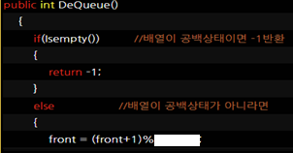

ㄱ. 배열의 크기 ㄴ. front 값 ㄷ rear 값 ㄹ. 큐의 현재 크기

***25.***  다음은 팰린드롬을 검출하는 문제이다. _srt이 “coabcdbaoc” 일 때, 3번째 while문이 몇 번 돌고 멈추는가?

정답:

무단 배포 및 도용 금지, 오류 있으면 문의 주세요

저작자: 1971342_박지원